ANÁLISIS ECONÓMICO DEL SECTOR

OBJETO: PRESTACIÓN DE SERVICIO TERRESTRE AUTOMOTOR ESPECIAL DE PASAJEROS CON CONDUCTOR PARA LOS ESTUDIANTES DE LAS INSTITUCIONES EDUCATIVAS OFICIALES DEL MUNICIPIO DE SAN JACINTO – BOLÍVAR

NORMATIVIDAD APLICABLE: Artículos 2.2.1.1.1.6.1. y 2.2.1.1.1.6.2. del Decreto Único Reglamentario 1082 de 2015; ANÁLISIS DEL SECTOR POR PARTE DE LAS ENTIDADES ESTATALES Y DETERMINACIÓN DE LOS REQUISITOS HABILITANTES EN LOS PROCESOS DE CONTRATACIÓN.

El presente análisis del sector económico realizará el estudio del objeto a contratar observando distintas variables desde la perspectiva legal, comercial, financiera, organizacional, técnica, y de análisis de riesgo, de tal manera que nos brinde adecuados resultados para ser exigidos dentro de los documentos pre-contractuales y que a su vez, se ajuste a los estándares internacionales recomendados al Gobierno Nacional por parte de la Organización para la Cooperación y el Desarrollo Económicos (OCDE), para luchar contra la manipulación de licitaciones en la contratación pública.

La metodología utilizada para identificar las distintas variables se encuentra enmarcadas por los criterios orientadores presentados por la Agencia Nacional de Contratación Pública – Colombia Compra Eficiente - tales como Guía para la Elaboración de Estudios de Sector G-EES-02 y, el Manual para determinar y verificar los requisitos habilitantes en los Procesos de Contratación M-DVRHPC-05.

IDENTIFICACIÓN DEL SECTOR AL QUE PERTENECE LA NECESIDAD

El Banco de la República realiza la clasificación de los sectores económicos de la siguiente manera:

La actividad económica está dividida en sectores económicos. Cada sector se refiere a una parte de la actividad económica cuyos elementos tienen características comunes, guardan una unidad y se diferencian de otras agrupaciones. Su división se realiza de acuerdo a los procesos de producción que ocurren al interior de cada uno de ellos.

Según la división de la economía clásica, los sectores de la economía son los siguientes:

- Sector primario o sector agropecuario.
- Sector secundario o sector Industrial.
- Sector terciario o sector de servicios.

De estos sectores se derivan actividades económicas independientes y especializadas, las cuales el DANE para efectos de análisis económicos clasifica como:

- Sector agropecuario
- Sector de servicios
- Sector industrial
- Sector de transporte
- Sector comercio
- Sector financiero
- Sector de la construcción
- Sector minero y energético
- Sector de comunicaciones
- Sector TIC
- Sector minero

Teniendo en cuenta que el presente objeto, se ubicará dentro del sector servicios y se analizarán algunos aspectos del sector comercio teniendo en cuenta que este mide el aporte de este sector al PIB

ASPECTOS GENERALES DEL MERCADO

ECONÓMICO

Dentro del sector de servicios en Colombia se tienen como principales productos/servicios:

- Publicidad
- Actividades profesionales científicas y técnicas
- cinematográficas y programas de televisión
- Educación superior privada
- Desarrollo de sistemas informáticos y procesamiento de datos
- Actividades administrativas y de apoyo de oficina y otras actividades
- Otros servicios de entretenimiento y otros servicios
- Restaurantes, catering y bares
- Actividades de programación y trasmisión, agencias de noticias
- Inmobiliarias, de alquiler y arrendamiento
- Correo y servicios de mensajería
- Telecomunicaciones
- Almacenamiento y actividades complementarias al transporte
- Actividades de empleo, seguridad e investigación privada, servicios a edificios
- Salud humana privada
- Producción de películas
- Servicios de transporte

A continuación, se revisarán los aspectos generales del sector que resulten relevantes en el Proceso de Contratación teniendo en cuenta fuentes de información estadísticas oficiales como lo es el DANE.

PRODUCTO INTERNO BRUTO
Fuente: https://www.dane.gov.co/files/operaciones/PIB/bol-PIB-IIItrim2023.pdf (15 de noviembre de 2023)

En el tercer trimestre de 2023pr, el Producto Interno Bruto en su serie original, decrece 0,3% respecto al mismo periodo de 2022pr (ver tabla 1). Las actividades económicas que más contribuyen a la dinámica del valor agregado son:

- Industrias manufactureras decrece 6,2% (contribuye -0,8 puntos porcentuales a la variación anual).
- Comercio al por mayor y al por menor; reparación de vehículos automotores y motocicletas; Transporte y almacenamiento; Alojamiento y servicios de comida decrece 3,5% (contribuye -0,7 puntos porcentuales a la variación anual).
- Construcción decrece 8,0% (contribuye -0,4 puntos porcentuales a la variación anual).

En lo corrido del año 2023pr, respecto al mismo periodo del año anterior, el Producto Interno Bruto presenta un crecimiento de 1,0%. Las actividades económicas que más contribuyen a la dinámica del valor agregado son:

- Administración pública y defensa; planes de seguridad social de afiliación obligatoria; Educación; Actividades de atención de la salud humana y de servicios sociales crece 4,0% (contribuye 0,6 puntos porcentuales a la variación anual).
- Actividades artísticas, de entretenimiento y recreación y otras actividades de servicios; Actividades de los hogares individuales en calidad de empleadores; actividades no diferenciadas de los hogares individuales como productores de bienes y servicios para uso propio crece 11,8% (contribuye 0,4 puntos porcentuales a la variación anual).
- Actividades financieras y de seguros crece 8,8% (contribuye 0,4 puntos porcentuales a la variación anual).

Respecto al trimestre inmediatamente anterior, el Producto Interno Bruto en su serie ajustada por efecto estacional y calendario crece 0,2%. Esta variación se explica principalmente por la siguiente dinámica:

- Explotación de minas y canteras crece 2,0%.
- Agricultura, ganadería, caza, silvicultura y pesca crece 1,2%.
- Administración pública y defensa; planes de seguridad social de afiliación obligatoria; Educación; Actividades de atención de la salud humana y de servicios sociales crece 0,9%.

Tabla 1. Valor agregado por actividad económica
Tasas de crecimiento en volumen1
Tercer trimestre 2023pr
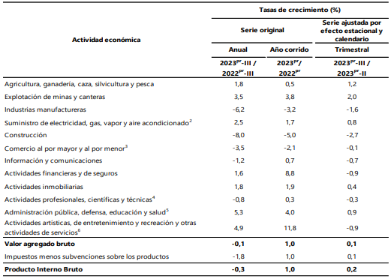

Fuente: DANE, Cuentas nacionales Prpreliminar 1 Series encadenadas de volumen con año de referencia 2015. 2 Suministro de electricidad, gas, vapor y aire acondicionado; Distribución de agua; evacuación y tratamiento de aguas residuales, gestión de desechos y actividades de saneamiento ambiental. 3 Comercio al por mayor y al por menor; reparación de vehículos automotores y motocicletas; Transporte y almacenamiento; Alojamiento y servicios de comida. 4Actividades profesionales, científicas y técnicas; Actividades de servicios administrativos y de apoyo. 5Administración pública y defensa; planes de seguridad social de afiliación obligatoria; Educación; Actividades de atención de la salud humana y de servicios sociales. 6Actividades artísticas, de entretenimiento y recreación y otras actividades de servicios; Actividades de los hogares individuales en calidad de empleadores; actividades no diferenciadas de los hogares individuales como productores de bienes y servicios para uso propio.

Comercio al por mayor y al por menor

En el tercer trimestre de 2023pr, el valor agregado de comercio al por mayor y al por menor, reparación de vehículos automotores y motocicletas; transporte y almacenamiento; alojamiento y servicios de comida decrece 3,5% en su serie original, respecto al mismo periodo de 2022pr.

- Esta dinámica se explica por los siguientes comportamientos (ver tabla 7):
- Comercio al por mayor y al por menor; reparación de vehículos automotores y motocicletas decrece 2,9%.
- Transporte y almacenamiento decrece 3,9%.
- Alojamiento y servicios de comida decrece 4,5%.

Respecto al trimestre inmediatamente anterior en su serie ajustada por efecto estacional y calendario, el valor agregado de comercio al por mayor y al por menor, reparación de vehículos automotores y motocicletas; transporte y almacenamiento; alojamiento y servicios de comida decrece en 0,1%, explicado por:

- Comercio al por mayor y al por menor; reparación de vehículos automotores y motocicletas crece 0,8%.
- Transporte y almacenamiento decrece 1,0%.
- Alojamiento y servicios de comida decrece 0,2%.

Tabla 7. Comercio al por mayor y al por menor1
Tasas de crecimiento en volumen2
Tercer trimestre 2023pr
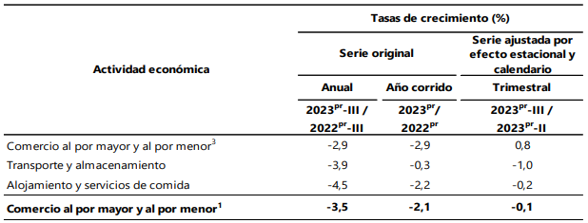

Fuente: DANE,Cuentas nacionales Prpreliminar 1 Comercio al por mayor y al por menor; reparación de vehículos automotores y motocicletas; transporte y almacenamiento; alojamiento y servicios de comida. 2 Series encadenadas de volumen con año de referencia 2015. 3 Comercio al por mayor y en comisión o por contrata; comercio al por menor (incluso el comercio al por menor de combustibles); comercio de vehículos automotores y motocicletas, sus partes, piezas y accesorios.

Gremios y asociaciones que participan en el sector

- ASOTRANS asociacion nacional de transportadores
- ADITT asociación para el desarrollo integral del transporte terrestre intermunicipal
- ACOLMI asociación colombiana de minibuses
- ASONALTET - Asociacion Nacional De Transportadores Especiales Y Turismo
- CONFENALTAX - Confederación Nacional De Empresas Urbanas De Taxis De Turismo, Colectivo Y Similares
- CONALTAXIS - Consejo Nacional De Transportes En Taxis
- SINALTAX - Sindicato Nacional De Taxistas
- SINDINALCH - Sindicato Nacional De Choferes De Colombia
- CORPOTAXIS - Corporación De Taxis Del Distrito Capital
- TAX INDIVIDUAL - Tax Individual S.A.
- ASEMTAXIS - Asociaciòn De Empresas De Taxis Del Oriente
- ATEP - Asociacion De Transportadores Escolares En Vehículos Particulares
- COOOTRAESCOLAR - Cooperativa De Transportadores Escolares
- TRANESPAR - Transporte En Vehiculos Particulares
- FEDECOOTRANSP - Federación Departamental De Cooperativas De Transporte, Periférico E Interveredal -Bogotá-

Cifras totales de ventas - perspectivas de crecimiento, inversión y ventas

Evolución general de los subsectores de servicios

Fuente: https://www.dane.gov.co/files/operaciones/EMS/bol-EMS-nov2023.pdf

Variación anual de los ingresos nominales y contribución por tipo de ingresos, según subsector de servicios (noviembre 2023 / noviembre 2022)

En noviembre de 2023, quince de los dieciocho subsectores de servicios presentaron variación positiva en los ingresos totales, en comparación con noviembre de 2022.

Tabla 1. Variación anual de los ingresos y contribución por tipo de ingresos, según subsector de servicios Noviembre 2023p / noviembre 2022

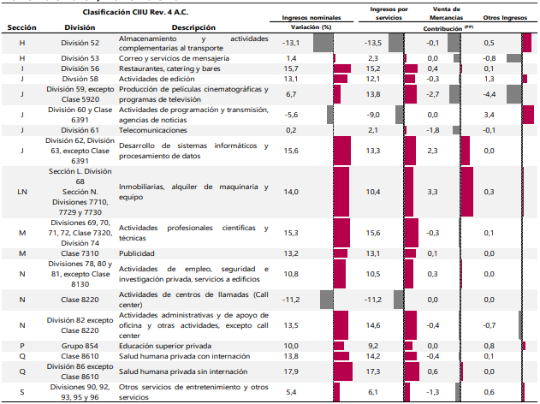
Fuente: DANE – EMS p Cifra provisional (PP) Puntos porcentuales Nota: por aproximación decimal, se puede presentar diferencia en la suma de las contribuciones frente a la variación total.

- Empleo que genera el sector

Variación anual del personal ocupado total y contribución por tipo de contratación, según subsector de servicios (noviembre 2023 / noviembre 2022)

En noviembre de 2023, siete de los dieciocho subsectores de servicios presentaron variación positiva en el personal ocupado total, en comparación con noviembre de 2022.

Tabla 2. Variación anual del personal ocupado total y contribución por categoría de contratación, según subsector de servicios Noviembre 2023p / noviembre 2022

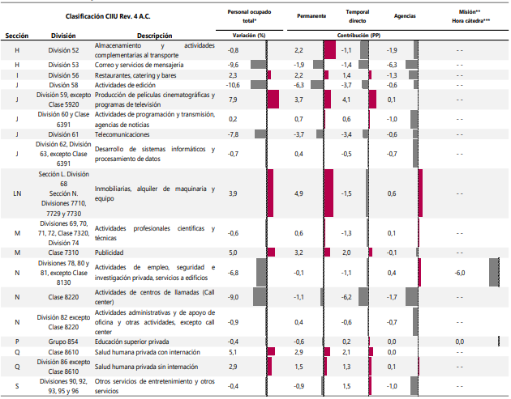
Fuente: DANE – EMS p Cifra provisional (PP) Puntos porcentuales * Incluye personal permanente, personal temporal directo y personal temporal contratado a través de agencias de suministro de personal. ** Personal en misión aplica para la sección N, divisiones 78, 80 y 81, excepto Clase 8130. *** Personal hora cátedra aplica para la sección P - grupo 854 . Nota: por aproximación decimal, se puede presentar diferencia en la suma de las contribuciones frente a la variación total.

Variación anual de los salarios y contribución por tipo de contratación, según subsector de servicios (noviembre 2023 / noviembre 2022)

En noviembre de 2023, todos los subsectores de servicios presentaron variación positiva en los salarios, en comparación con noviembre de 2022.

Tabla 3. Variación anual de los salarios y contribución por categoría de contratación, según subsector de servicios Noviembre 2023p / noviembre 2022

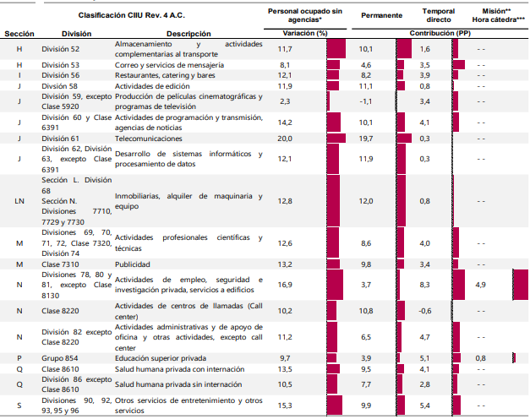
Fuente: DANE – EMS p Cifra provisional (PP) Puntos porcentuales * Hace referencia a la variación de los salarios promedio del personal ocupado total excluyendo al personal contratado a través de agencias de suministro de personal. ** Personal en misión aplica para la sección N, divisiones 78, 80 y 81, excepto Clase 8130. *** Personal hora cátedra aplica para la sección P - grupo 854 . Nota: por aproximación decimal, se puede presentar diferencia en la suma de las contribuciones frente a la variación total.

Variables económicas que pueden afectar el abastecimiento o los precios en el sector como inflación, variación del SMMLV y la tasa de cambio

Inflación

Desde el 2016 se registraba una tendencia decreciente de los precios al consumidor en Colombia. Durante 2020 se acentuó la caída y se situó en 1,6% anual, el registro anual más bajo: ello reflejó el choque de la pandemia en los precios (gráfico 14).

El comportamiento de los precios en 2021 fue diferente. Se presentó una tendencia creciente, en particular desde el mes de mayo, debido a los bloqueos viales desde ese mes, que generaron aumento de los precios al consumidor, en especial en los alimentos perecederos. Igualmente, por el incremento en los precios internacionales de los bienes básicos y materias primas. Así mismo, la mayor inflación se debió a fenómenos como la escasez de microprocesadores, los cierres de algunos puertos, las demoras en los despachos y, en general, los problemas logísticos mundiales. Todo este entorno reforzado por una mayor depreciación del peso3 .

La invasión de Rusia a Ucrania fue un factor que aumentó los precios internacionales de algunos bienes e insumos agrícolas, la energía y el petróleo, lo cual presionó a la mayor inflación interna en los países.

En general, los choques internacionales de costos y de precios continúan ejerciendo presiones al alza sobre la inflación del país, ello unido a los choques de oferta internos, han afectado a los alimentos. Igualmente, la recuperación de la demanda agregada, en especial del consumo privado también explicó el aumento de la inflación.

La tendencia creciente de la inflación se mantuvo hasta abril y mayo de 2023, momento en el cual se evidencia ya un cambio de tendencia, aunque el aumento de precios se mantiene todavía alto, a octubre la variación anual fue 10,5%, de dos dígitos (gráfico 10). El impacto de los alimentos en el incremento de precios fue determinante, pero en la actualidad se está presentando una reducción significativa, no obstante, todavía mantiene una alta tasa (10,4% anual a octubre) e igualmente de dos dígitos (Gráfico 14a).

Gráfico 14 Tasa de inflación anual, total y sin alimentos

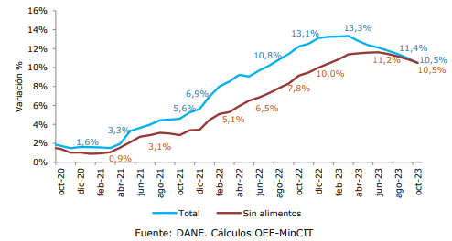

Gráfico 14a Tasa anual de inflación de alimentos

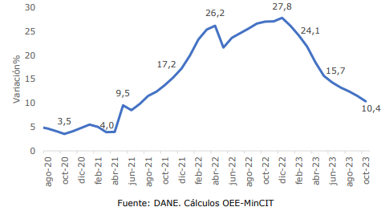

En octubre de 2023, el sector que más contribuyó a la variación anual fue el de alojamiento, agua, electricidad, gas, con un aumento de 7,7%. Le siguió transporte (17,3%) y alimentos y bebidas no alcohólicas (10,4%). Estos tres sectores aportaron 6,6 puntos porcentuales a la variación. (gráfico 15).

Gráfico 15 Tasa de inflación anual por sectores -octubre de 2023-

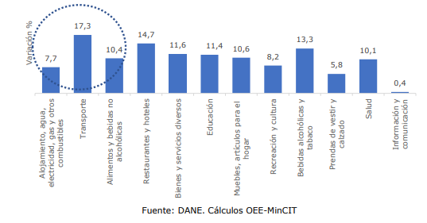

De acuerdo con el Banco de la República, se prevé que la inflación continue bajando y se ubique en 9,8% en 2023 y se mantenga reduciendo en 2024 a 4%.

Tasa de cambio

En enero-octubre de 2023, la tasa representativa de mercado correspondió en promedio a US$4.391,7 pesos por dólar, el valor más alto registrado en la historia de Colombia en un período acumulado a octubre, ello equivalió a una devaluación nominal de 6,2%, respecto a la cotización de igual período de 2022

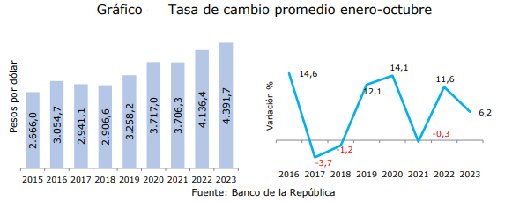
Desde mediados de 2018 se registraba una tendencia creciente de la cotización de la tasa de cambio, pero se acentuó en 2020, debido al entorno internacional complicado con caída en los precios de petróleo e incertidumbre de las economías del mundo ante las consecuencias del COVID-19.

Durante el 2021, la se evidencia volatilidad de la moneda colombiana, pero con la tendencia a aumentar, entre otras, por el desbalance de cuenta corriente de la economía, por las expectativas de alzas en la tasa de interés en Estados Unidos, la incertidumbre fiscal en Colombia y la rebaja de la calificación por parte de las calificadoras de riesgo.

En 2022, la mayor depreciación de la moneda se evidenció durante el segundo semestre, acentuada por situaciones como la agudización del déficit en cuenta corriente en Colombia, aumentos de la tasa de interés en Estados Unidos y la Unión Europea, tensiones geopolíticas en la guerra Rusia-Ucrania y la incertidumbre de la futura producción de petróleo y carbón en Colombia. En noviembre de 2022, la tasa de cambio fue en promedio $4.922,3 pesos por dólar, la cotización mensual más alta registrada en Colombia

Durante 2023, cambió la tendencia y se evidenció una menor tasa de cambio en Colombia (gráfico 50), entre otros, propiciado por la fortaleza de esta moneda respecto al resto en el mundo y por la reducción del déficit en la cuenta corriente en Colombia; en septiembre de este último año se ubicó en niveles cercanos a los $4 mil pesos por dólar. Para el mes de octubre, la tasa de cambio aumentó, demostrando su volatilidad.

Gráfico: Tasa de cambio nominal de Colombia Promedio mensual
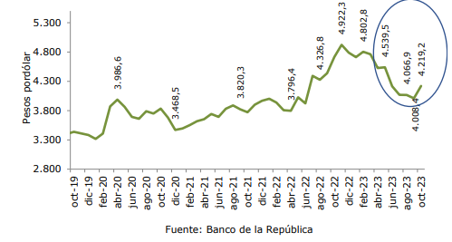

Índice de Precios al Consumidor (IPC) Diciembre 2023

Variación y contribución anual por divisiones de gasto En el mes de diciembre de 2023, el IPC registró una variación de 9,28% en comparación con diciembre de 2022. En el último año, las divisiones Transporte (15,42%), Restaurantes y hoteles (13,22%), Bebidas alcohólicas y tabaco (11,95%), Educación (11,41%), Bienes y servicios diversos (10,08%) y por último, Salud (9,49%) se ubicaron por encima del promedio nacional (9,28%). Entre tanto, las divisiones Alojamiento, agua, electricidad, gas y otros combustibles (9,26%), Muebles, artículos para el hogar y para la conservación ordinaria del hogar (8,94%), Recreación y cultura (7,10%), Prendas de vestir y calzado (5,23%), Alimentos y bebidas no alcohólicas (5,00%) y por último, Información y comunicación (0,12%) se ubicaron por debajo del promedio nacional.

Cuadro 1. IPC Variación y contribución anual
Según divisiones de gasto
Diciembre 2022 - 2023
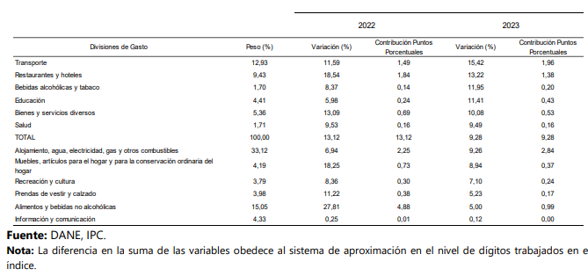

Los mayores aportes a la variación anual se registraron en las divisiones de: Alojamiento, agua, electricidad, gas y otros combustibles, Transporte, Restaurantes y hoteles, Alimentos y bebidas no alcohólicas y Bienes y servicios diversos, las cuales en conjunto contribuyeron con 7,17 puntos porcentuales al acumulado anual de dicha variación.

- Cadena de producciòn

La cadena de producción en el sector del transporte comprende una serie de etapas interconectadas que permiten el movimiento eficiente de bienes y personas desde el punto de origen hasta el destino final. Aunque puede variar según el modo de transporte (carretera, ferrocarril, marítimo, aéreo), generalmente incluye las siguientes etapas:

- Planificación y logística : En esta etapa, se planifica la logística de transporte, que incluye determinar las rutas, programar los horarios, calcular los costos y coordinar los recursos necesarios para llevar a cabo las operaciones de transporte de manera eficiente. Esto implica también la gestión de la demanda y la oferta, así como la optimización de la capacidad de los medios de transporte disponibles.
- Adquisición y mantenimiento de vehículos : En esta etapa, se adquirirán los vehículos necesarios para el transporte. Además, se lleva a cabo el mantenimiento regular de estos vehículos para garantizar su correcto funcionamiento y seguridad durante las operaciones.
- Carga y embalaje : Aquí se preparan los bienes o las personas para su transporte. Esto puede incluir el embalaje adecuado de la carga, la consolidación de envíos, la carga y descarga de mercancías, así como el aseguramiento de la carga para evitar daños durante el transporte.
- Transporte propiamente dicho : Esta etapa implica el movimiento físico de los bienes o las personas desde el punto de origen hasta el destino final. Dependiendo del modo de transporte elegido, se realizarán las operaciones necesarias para llevar a cabo el transporte de manera segura y eficiente.

Cada etapa es crucial para garantizar un transporte eficiente y seguro, y requiere coordinación y colaboración entre múltiples actores en toda la cadena de suministro.

- Materias primas necesarias para la producción y la variación de sus precios

El transporte no requiere materias primas en el sentido tradicional, como las utilizadas en la fabricación de bienes. Sin embargo, requiere una serie de recursos y componentes para su funcionamiento eficiente. Estos recursos pueden incluir:

  - Combustibles y energía: Gasolina, diésel, gas natural, electricidad, entre otros, dependiendo del tipo de transporte
  - Vehículos y equipos: Automóviles, camiones, trenes, aviones, barcos, bicicletas, y sus respectivos componentes como motores, neumáticos, baterías, entre otros.
  - Infraestructura: Carreteras, ferrocarriles, vías fluviales, puertos, aeropuertos, estaciones de servicio, terminales de carga, entre otros.
  - Tecnología y comunicaciones: Sistemas de navegación GPS, sistemas de gestión de flotas, infraestructura de telecomunicaciones, software de logística y planificación, entre otros.
  - Personal: Conductores, pilotos, capitanes, tripulación de transporte marítimo, personal de mantenimiento y reparación, personal de gestión de flotas, entre otros.
  - Servicios de soporte: Seguros, servicios financieros, servicios de mantenimiento y reparación, servicios de seguridad y vigilancia, servicios de logística y almacenamiento, entre otros.

Variación de los precios
Fuente: https://www.dane.gov.co/files/operaciones/ICTIP/bol-ICTIP-IVtrim2023.pdf

Índice de Costos del Transporte Intermunicipal de Pasajeros – ICTIP
Cuarto trimestre 2023
Variación y contribución anual por grupos de costos

En el cuarto trimestre (octubre-diciembre) de 2023, el ICTIP presentó una variación anual de 6,45%, en comparación con el cuarto trimestre (octubre-diciembre) de 2022. Los grupos Partes, piezas, servicios de mantenimiento y reparación (9,31%), Peajes y uso de terminales (6,60%), Costos fijos (6,50%) registraron variaciones por encima del promedio nacional. Por otra parte, los grupos Combustibles (6,04%) e Insumos (5,18%) presentaron variación por debajo del promedio nacional.

Cuadro 1. ICTIP Variación anual según grupos de costos Cuarto trimestre (octubre-diciembre) 2022 – 2023

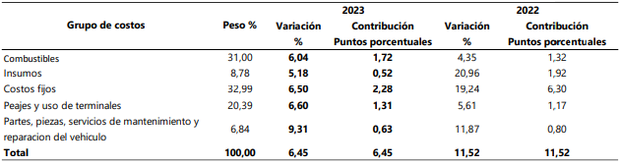
Fuente: DANE, ICTIP.

El mayor aporte a la variación anual del ICTIP (6,45%), se registró en el grupo de Costos fijos, el cual aportó 2,28 puntos porcentuales.

Variación y contribución anual por clases de costos

Por clases de costos, al comparar el cuarto trimestre (octubre-diciembre) de 2023 con el cuarto trimestre (octubre-diciembre) de 2022, los principales aportes positivos a la variación anual fueron: Mano de obra conductor(es) y ayudante(s) (15,99%), Combustibles (6,04%), Uso de terminales (13,36%) y Lubricantes (13,83%).

Tabla 1. ICTIP Variación y contribución anual según las principales clases de costos Cuarto trimestre (octubre-diciembre) 2023

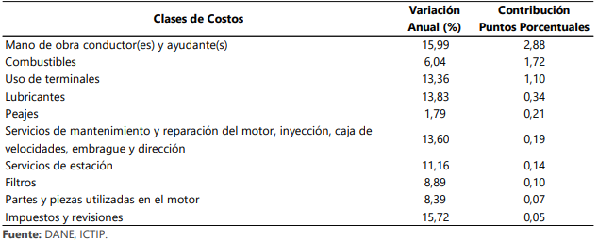

- Cambios en los ciclos de producción

Los ciclos de producción en el sector del transporte pueden experimentar cambios debido a una variedad de factores como las variaciones en el precio de combustible, avances cambios en la demanda del mercado, regulaciones gubernamentales, fluctuaciones económicas y consideraciones medioambientales.

- Dinamica de importaciones, exportaciones

Comportamiento general de las importaciones
https://dane.gov.co/index.php/estadisticas-por-tema/comercio-internacional/importaciones

Tabla 1. Valor CIF de las importaciones, variación, contribución y participación según grupos de productos (OMC) Octubre (2023/2022) p

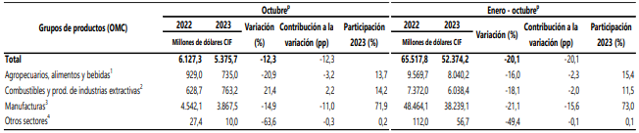
Fuente: DIAN – DANE (IMPO) p: Cifra preliminar 1 Incluye las secciones de la Clasificación Uniforme del Comercio Internacional (CUCI) correspondientes a productos alimenticios y animales vivos, bebidas y tabacos, materiales crudos no comestibles y aceites grasas y ceras, excluidos los capítulos de abonos en bruto y menas y desechos de metales. 2 Incluye la sección de combustibles y lubricantes minerales y productos conexos de la CUCI y los capítulos correspondientes a abonos en bruto, menas y desechos de metales y metales no ferrosos. 3 Incluye las secciones de la CUCI correspondientes a productos químicos, artículos manufacturados clasificados según el material, maquinaria y equipo de transporte y artículos manufacturados diversos, excluidos el capítulo de metales no ferrosos y el grupo de armas y municiones. 4 Incluye la sección de la CUCI correspondiente a mercancías y operaciones no clasificadas en otro rubro y el grupo de armas y municiones

De acuerdo con las declaraciones de importación registradas ante la DIAN en octubre de 2023, las importaciones fueron US$5.375,7 millones CIF y presentaron una disminución de 12,3% con relación al mismo mes de 2022. Este comportamiento obedeció principalmente a la disminución de 14,9% en el grupo de Manufacturas.

En octubre de 2023, las importaciones de Manufacturas participaron con 71,9% del valor CIF total de las importaciones, seguido por Combustibles y productos de las industrias extractivas con 14,2%, Agropecuarios, alimentos y bebidas con 13,7%, y Otros sectores con 0,2%.

Comportamiento general de las exportaciones
https://www.dane.gov.co/files/operaciones/EXPORTACIONES/bol-EXPORTACIONES-nov2023.pdf

Tabla 1. Valor FOB de las exportaciones, variación, contribución y participación según grupos de
productos (OMC)
Noviembre (2023/2022)p

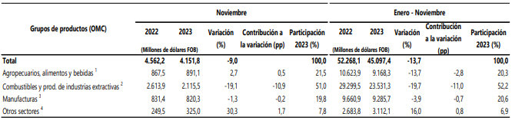
Fuente: DIAN – DANE (EXPO) p Cifras preliminares: como parte del proceso de producción estadística, el DANE realiza análisis y actualización continua de la información en cada una de las fases del proceso; como consecuencia se pueden presentar cambios en la serie histórica por actualización de la información recibida de parte de las fuentes. 1 Incluye las secciones de la Clasificación Uniforme del Comercio Internacional (CUCI) correspondientes a: Productos alimenticios y animales vivos, Bebidas y tabacos, Materiales crudos no comestibles y Aceites grasas y ceras, excluidos los capítulos de Abonos en bruto y menas y desechos de metales. 2 Incluye la sección de Combustibles y lubricantes minerales y Productos conexos de la CUCI y los capítulos correspondientes a abonos en bruto, menas y desechos de metales y metales no ferrosos. 3 Incluye las secciones de la CUCI correspondientes a Productos químicos, artículos manufacturados clasificados según material, Maquinaria y equipo de transporte y artículos manufacturados diversos, excluidos el capítulo de Metales no ferrosos y el grupo de Armas y municiones. 4 Incluye la sección de la CUCI correspondientes a Mercancías y operaciones no clasificadas en otro rubro y el grupo de Oro no monetario

De acuerdo con la información de exportaciones procesada por el DANE y la DIAN, en noviembre de 2023 las ventas externas del país fueron US$4.151,8 millones FOB y presentaron una disminución de 9,0% en relación con noviembre de 2022; este resultado se debió principalmente a la caída de 19,1% en las ventas externas del grupo de Combustibles y productos de las industrias extractivas.

En el mes de referencia, las exportaciones de Combustibles y productos de las industrias extractivas participaron con 51,0% del valor FOB total de las exportaciones; así mismo, Manufacturas con 19,8%, Agropecuarios, alimentos y bebidas 21,5%, y Otros sectores con 7,8%. En noviembre de 2023 se exportaron 12,9 millones de barriles de petróleo crudo, lo que representó una caída de 22,6% frente a noviembre de 2022

TÉCNICO

- Condiciones técnicas y tecnológicas del objeto del proceso de contratación

Las condiciones técnicas son las expresadas en las especificaciones técnicas del objeto a contratar, de forma especial en cada uno de los ítems contemplados en la solución técnica a la necesidad planteada y que se pretende satisfacer con esta contratación. (ver anexo Aspectos Técnicos del Objeto)

REGULATORIO

- Normatividad aplicable al proceso de contratación

La normatividad aplicable al proceso de contratación es la prevista en el Estatuto General de Contratación Publica en Colombia: Ley 80 de 1.993, Ley 1159 de 2.007, Ley 1474 de 2.011, Ley 1882 de 2018 y Decreto 1082 de 2.015 que reglamentó el sistema de compras y contratación pública en Colombia.

De acuerdo a lo previsto en el numeral 1, del artículo 2, de la Ley 1150 de 2.007, la modalidad de Selección será mediante licitación pública.

La presente modalidad de selección se aplica teniendo en cuenta que la cuantía y el objeto de la contratación no corresponden a ningún otro procedimiento contractual establecido en la Ley 1150 de 2007 y su Decreto Reglamentario 1082 de 2.015, garantizando la selección objetiva de la oferta más favorable a la entidad con la observancia estricta de los parámetros legales definidos para el efecto.

COMPORTAMIENTO DEL GASTO HISTÓRICO

- Estudio de la Demanda.

La Entidad procedió al estudio de la demanda en lo que respecta al Programa de alimentación escolar utilizando como base de recolección de información al SECOP donde reposan los procesos de contratación llevados a cabo por las entidades públicas de todos los niveles territoriales, en ese sentido se tomó una muestra de procesos de contratación con objetos similares realizados por la Entidad contratante y se observó el comportamiento del sector en otras entidades, de modo que sirvan de base a la hora de elaboración de las condiciones del proceso.

- Histórico de Adquisiciones de la Entidad Estatal

ENTIDAD | BOLÍVAR - ALCALDÍA MUNICIPIO DE SAN JACINTO
MODALIDAD DE SELECCIÓN DEL CONTRATISTA | Licitación Pública
OBJETO DEL CONTRATO | PRESTACION DEL SERVICIO DE TRANSPORTE TERRESTRE AUTOMOTOR ESPECIAL EN LA MODALIDAD ESCOLAR (IDA Y REGRESO) PARA LOS ESTUDIANTES DE PRESCOLAR, BASICA PRIMARIA, BASICA SECUNDARIA Y MEDIA VOCACIONAL DE  LOS CENTROS E INSTITUCIONES EDUCATIVOS URBANOS Y RURALES DEL MUNICIPIO DE SAN JACINTO, DURANTE EL PERIODO ESCOLAR DEL AÑO 2018
CANTIDAD DEL BIEN O SERVICIO: Ver detalles en link del proceso | https://www.contratos.gov.co/consultas/detalleProceso.do?numConstancia=18-1-187828
LAS AUTORIZACIONES, PERMISOS Y LICENCIAS REQUERIDAS PARA SU EJECUCIÓN | N/A
VALOR DE LOS CONTRATOS Y FORMA Y CONDICIONES DE PAGO | Valor: $ 265.000.000  Forma de pago: pagos parciales previa prestación del servicio
NÚMERO DE CONTRATOS SUSCRITOS PARA EL EFECTO Y VIGENCIA DE LOS MISMOS. | Número de contratos suscritos: un contrato, no registra adiciones.  Vigencia: plazo 55 días, más el término legalmente previsto para su liquidación.
PRESUPUESTO CON CARGO AL CUAL FUERON EJECUTADOS LOS CONTRATOS (INVERSIÓN O FUNCIONAMIENTO) Y SI HUBO LUGAR A VIGENCIAS FUTURAS | Inversión
OFERENTES QUE HAN PARTICIPADO EN LOS PROCESOS DE SELECCIÓN Y CONTRATISTAS | COOPERATIVA DE TAXIS DE PLATO
COMPORTAMIENTO DE LOS CONTRATISTAS, IMPOSICIÓN DE SANCIONES | Ejecución normal y adecuada del contrato. No se registraron procesos sancionatorios, ni efectividad de garantías.
GARANTÍAS EXIGIDAS EN LOS PROCESO DE CONTRATACIÓN Y SINIESTROS. | Cumplimiento  Pago de salarios, prestaciones sociales legales e indemnizaciones laborales  Calidad del servicio  Responsabilidad civil extra contractual

Adicionalmente se toma como referencia los datos consignados en la herramienta del Modelo de Abastecimiento Estratégico de CCE3. Este enfoque se presenta de manera detallada a continuación:

‘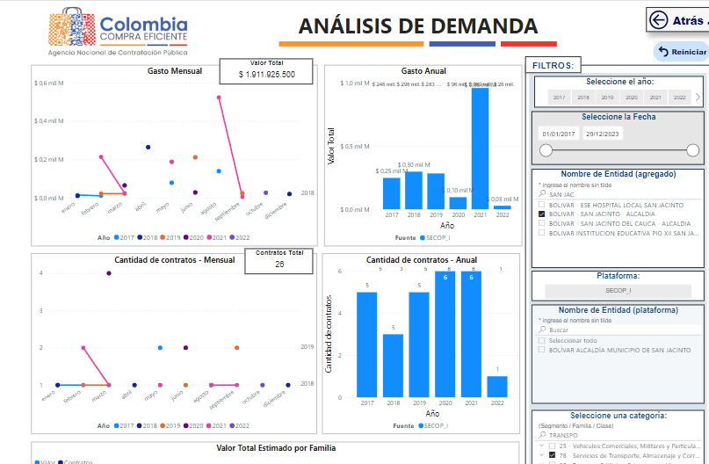
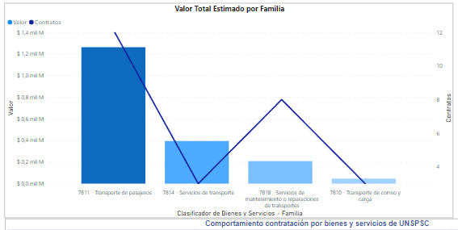

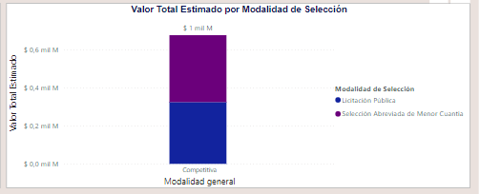

Durante las vigencias anteriores, la entidad ha realizado procesos de contratación clasificados en el segmento 70 (Servicios de transporte, Almacenaje y Correo) del Clasificador de Bienes y Servicios de Colombia Compra Eficiente a través de las modalidades de Selección Abreviada de Menor Cuantía y Licitación Publica

- Histórico de compras o adquisiciones de otras Entidades Estatales y otros consumidores del bien o servicio a nivel nacional:

ENTIDAD | BOLÍVAR - ALCALDÍA MUNICIPIO DE TIQUISIO
MODALIDAD DE SELECCIÓN DEL CONTRATISTA | Licitación Pública
OBJETO DEL CONTRATO | PRESTACIÓN DE SERVICIO DE TRANSPORTE ESCOLAR, PARA LOS ESTUDIANTES DE LAS INSTITUCIONES EDUCATIVAS OFICIALES DEL MUNICIPIO DE TIQUISIO BOLÍVAR, DURANTE EL AÑO LECTIVO 2022
CANTIDAD DEL BIEN O SERVICIO: Ver detalles en link del proceso | https://www.contratos.gov.co/consultas/detalleProceso.do?numConstancia=22-1-223752
LAS AUTORIZACIONES, PERMISOS Y LICENCIAS REQUERIDAS PARA SU EJECUCIÓN | N/A
VALOR DE LOS CONTRATOS Y FORMA Y CONDICIONES DE PAGO | Valor: $ 709.937.320  Forma de pago: pagos parciales previa prestación del servicio
NÚMERO DE CONTRATOS SUSCRITOS PARA EL EFECTO Y VIGENCIA DE LOS MISMOS. | Número de contratos suscritos: un contrato, no registra adiciones.  Vigencia: plazo 26 semanas kectivas, más el término legalmente previsto para su liquidación.
PRESUPUESTO CON CARGO AL CUAL FUERON EJECUTADOS LOS CONTRATOS (INVERSIÓN O FUNCIONAMIENTO) Y SI HUBO LUGAR A VIGENCIAS FUTURAS | Inversión
OFERENTES QUE HAN PARTICIPADO EN LOS PROCESOS DE SELECCIÓN Y CONTRATISTAS | COOPERATIVA MULTIACTIVA DE TRANSPORTE TERRESTRE FLUVIAL Y AGROPECUARIO DEL DEPARTAMENTO DE SUCRE
COMPORTAMIENTO DE LOS CONTRATISTAS, IMPOSICIÓN DE SANCIONES | Ejecución normal y adecuada del contrato. No se registraron procesos sancionatorios, ni efectividad de garantías.
GARANTÍAS EXIGIDAS EN LOS PROCESO DE CONTRATACIÓN Y SINIESTROS. | Cumplimiento  Pago de salarios, prestaciones sociales legales e indemnizaciones laborales  Calidad del servicio  Responsabilidad civil extra contractual

ENTIDAD | BOLÍVAR - ALCALDÍA MUNICIPIO DE SANTA CATALINA
MODALIDAD DE SELECCIÓN DEL CONTRATISTA | Selección Abreviada de Menor Cuantía
OBJETO DEL CONTRATO | SERVICIO DE TRANSPORTE ESCOLAR DE LAS INSTITUCIONES EDUCATIVAS OFICIALES DEL MUNICIPIO DE SANTA CATALINA – BOLÍVAR PARA GARANTIZAR EL CUBRIMIENTO DE LAS RUTAS ESCOLARES Y FACILITAR LA PERMANENCIA EN EL SISTEMA EDUCATIVO PARA LA VIGENCIA 2023
CANTIDAD DEL BIEN O SERVICIO: Ver detalles en link del proceso | https://www.contratos.gov.co/consultas/detalleProceso.do?numConstancia=23-11-13748699
LAS AUTORIZACIONES, PERMISOS Y LICENCIAS REQUERIDAS PARA SU EJECUCIÓN | N/A
VALOR DE LOS CONTRATOS Y FORMA Y CONDICIONES DE PAGO | Valor: $ 156.750.000  Forma de pago: pagos parciales previa prestación del servicio
NÚMERO DE CONTRATOS SUSCRITOS PARA EL EFECTO Y VIGENCIA DE LOS MISMOS. | Número de contratos suscritos: un contrato, no registra adiciones.  Vigencia: plazo 26 semanas kectivas, más el término legalmente previsto para su liquidación.
PRESUPUESTO CON CARGO AL CUAL FUERON EJECUTADOS LOS CONTRATOS (INVERSIÓN O FUNCIONAMIENTO) Y SI HUBO LUGAR A VIGENCIAS FUTURAS | Inversión
OFERENTES QUE HAN PARTICIPADO EN LOS PROCESOS DE SELECCIÓN Y CONTRATISTAS | TRANSPORTES KEMUEL S.A.S.
COMPORTAMIENTO DE LOS CONTRATISTAS, IMPOSICIÓN DE SANCIONES | Ejecución normal y adecuada del contrato. No se registraron procesos sancionatorios, ni efectividad de garantías.
GARANTÍAS EXIGIDAS EN LOS PROCESO DE CONTRATACIÓN Y SINIESTROS. | Cumplimiento  Pago de salarios, prestaciones sociales legales e indemnizaciones laborales  Calidad del servicio  Responsabilidad civil extra contractual

ESTUDIO DE LA OFERTA.

De acuerdo con el análisis de la demanda por parte de la entidad, y de las entidades analizadas a nivel departamental, podrían indicarse como posibles oferentes las siguientes personas naturales o jurídicas:

COOPERATIVA DE TAXIS DE PLATO
COOPERATIVA MULTIACTIVA DE TRANSPORTE TERRESTRE FLUVIAL Y AGROPECUARIO DEL DEPARTAMENTO DE SUCRE
TRANSPORTES KEMUEL S.A.S.
Se debe resaltar que:

- Todas estas empresas, personas naturales, cuentan con experiencia, capacidad financiera y jurídica suficiente; por lo cual las sitúan, sin perjuicio de las exigencias de la entidad dentro del proceso de selección, entre los posibles oferentes que eventualmente podrían tener la idoneidad para ejecutar el objeto del contrato.
- El listado de empresas no constituye ninguna recomendación al proceso de contratación, se presenta únicamente con fines de estudio de la oferta para conocer el sector relativo al que pertenece la presente contratación sin que ello sea excluyente de nuevos oferentes.

Adicionalmente se toma como referencia los datos consignados en la herramienta del Modelo de Abastecimiento Estratégico de CCE3 en el módulo análisis de la oferta que detalla las diversas empresas que han participado en distintos procesos de contratación, las cuales también son consideradas como potenciales oferentes que podrían participar en el presente proceso.

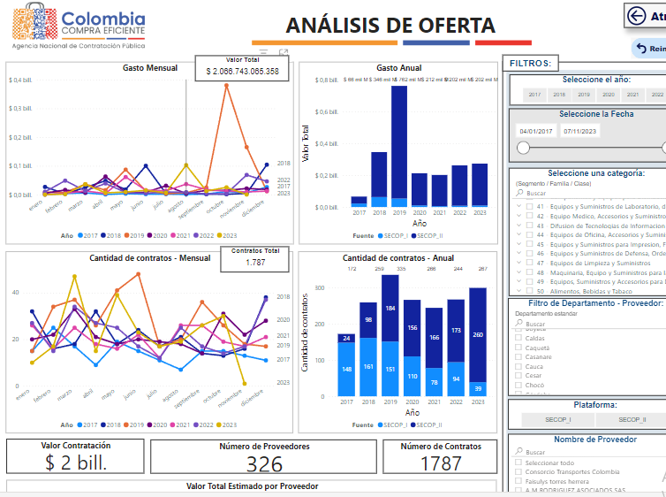
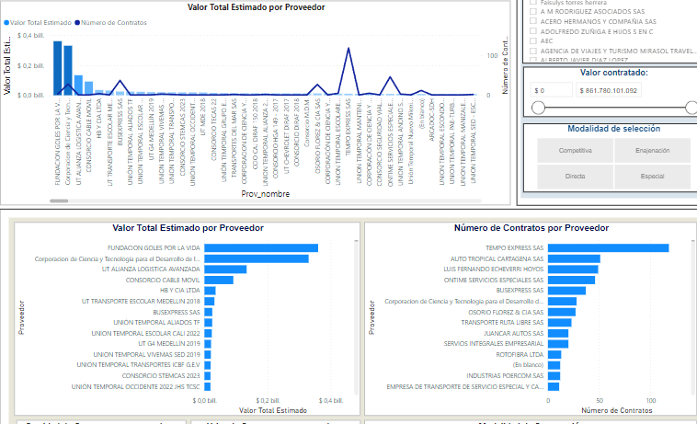

CAPACIDAD FINANCIERA Y CAPACIDAD DE ORGANIZACIÓN RESULTADO DE LA MUESTRA

Los indicadores financieros y de capacidad de organización aportados por los proponentes, en procesos de contratación que tenían como objeto la prestación del servicio de transporte escolar así:

NOMBRE | LIQUIDEZ | ENDAUDAMIENTO | RAZON DE COBERTURA | RENTABILIDAD DEL PATRIMONIO | RENTABILIDAD DEL ACTIVO
AGENCIA DE VIAJES Y TRANSPORTES ESPECIALES TRAVESIAS TOURS S.A.S. | 6,67 | 33 | 47,21 | 101 | 66
AMERICAN TOUR S.A.S. | 2,86 | 42 | 53,17 | 31 | 17
ASOCIACION DE TRANSPORTADORES ESPECIALES | 16,09 | 19 | 15,97 | 21 | 17
BUSEXPRESS S.A.S. "EN REORGANIZACION EMPRESARIAL" | 3,03 | 39 | 7,64 | 12 | 7
COOPERATIVA SIBATEÑA DE TRANSPORTE COOPSITRANS LTDA. | 8,60 | 59 | 48,32 | 9 | 3
COOTRANSFUSA | 5,12 | 44 | 311 | 2 | 1
ESCONDOR SA | 5,19 | 19 | 841,94 | 4 | 3
GRUPO EMPRESARIAL JHS SAS | 3,83 | 48 | 42,68 | 17 | 9
LAAN S.A.S | 2,51 | 40,08 | 1,25 | 6,18 | 3,85
LÍNEAS ESPECIALES CAJITUR SAS | 1,12 | 55 | 5,37 | 25 | 11
LINESCOL S.A.S. | 4,40 | 33 | INDETERMINADO | 1 | 0
LUXE BH TRANSPORTS S.A.S | 1,89 | 38 | 118 | 23 | 14
SASO SA | 8,38 | 18 | 12,22 | 3 | 2
SERVI ESPECIALES GACHANCIPA Y TURISMO SAS | 2,03 | 46 | 8,71 | 21 | 11
SERVICIOS INTEGRALES GB SAS | 9,93 | 7 | 113 | 25 | 23
SERVITURES DE LA SABANA SAS | 2,74 | 35,19 | 20,1 | 38,25 | 24,79
TOURS DE LAS AMERICAS SAS | 20,76 | 27 | 4,63 | 7 | 5
TRANSPORTE ZONAL INTEGRADO SAS EN REORGANIZACION | 24,70 | 86,45 | INDETERMINADO | 16,4 | 7,21
TRANSPORTES CSC SAS EN REORGANIZACION | 1,91 | 86,04 | 0,58 | 12,62 | 3,24
TRANSPORTES ESMERALDA SAS | 4,09 | 41 | 23,57 | 22 | 13
TRANSPORTES GALILEA S.A.S | 2,75 | 48 | INDETERMINADO | 15 | 7
TRANSPORTES TORRES LTDA | 3,37 | 50 | 6,94 | 39 | 19
TURES DE SIECHA S.A.S. | 2,74 | 52 | 3,78 | 11 | 7
TURESTUR LIMITADA | 24,68 | 24 | 88,24 | 52 | 39
TURISNAL SAS | 2,13 | 55 | 3 | 27 | 11
TURISTRAN SAS | 10,66 | 40 | 15,04 | 10 | 6
VIACOLTUR S.A.S | 8,72 | 49 | 9,84 | 26 | 13
VIAJES EMPRESARIALES Y TURISMO POR COLOMBIA SAS | 3,99 | 77 | 0,95 | 39 | 9

De las cuales podemos abstraer las siguientes conclusiones, útiles para la definición de los requisitos habilitantes dentro de este proceso de selección:

Índice de liquidez
Análisis de la muestra

Fuente: Elaboración Propia

Se puede apreciar que las empresas analizadas presentan índices muy variados con relación a la actividad económica, no obstante, se procederá a calcular la mediana de la muestra con el fin de obtener un resultado neutro y minimizar la posibilidad de que el resultado final se vea afectado.

Mediana | 4,04

De acuerdo a ello, y atendiendo a la naturaleza del contrato, el valor del mismo, la forma de pago, los riesgos previsibles analizado y los análisis estadísticos realizados; la liquidez a exigir será de 2

Nivel de endeudamiento

Fuente: Elaboración Propia

Análisis del resultado: El promedio de la muestra es de 43,24
Se puede apreciar que las empresas analizadas presentan índices de endeudamiento típicos de la actividad económica. No obstante, se procederá a calcular la mediana de la muestra con el fin de obtener un resultado neutro y minimizar la posibilidad de que el resultado final se vea afectado.

Mediana | 41,50

De acuerdo a ello, y atendiendo a la naturaleza del contrato, el valor del mismo, la forma de pago, los riesgos previsibles analizado; el índice de Endeudamiento a exigir será de 55%

Razón de cobertura de intereses

Respecto del índice de razón de cobertura de interés la entidad lo determinara en razón a las variables de: a) forma de pago, b) riesgos asociados a la ejecución del contrato, c) plazo de ejecución d) valor del contrato y e) análisis estadísticos.

Fuente: Elaboración Propia

Análisis: el promedio de la muestra es de: 19,96 una vez excluidos los índices atípicos, no obstante, se procederá a calcular la mediana de la muestra con el fin de obtener un resultado neutro y minimizar la posibilidad de que el resultado final se vea afectado.

Mediana | 15,04

Es necesario precisar que dicho índice refleja la capacidad del proponente de cumplir con sus obligaciones financieras, y para el presente proceso cobra singular vigencia, en razón a que el contrato no tiene pactado anticipo, por lo cual, se requiere verificar que los proponentes habilitados cuenten con una alta capacidad de cumplir con obligaciones financieras producto de los endeudamientos a que pueda recurrir para financiar la ejecución del contrato, por lo cual, se establecerá en 2

En torno a los indicadores de capacidad organizacional, debemos precisar lo siguiente:

Rentabilidad del patrimonio

Fuente: Elaboración Propia

Análisis del resultado: el promedio de la muestra es de 24% una vez excluidos los datos atípicos, no obstante, se procederá a calcular la mediana de la muestra y otras variables con el fin de obtener un resultado neutro y minimizar la posibilidad de que el resultado final se vea afectado.

Mediana | 21

De acuerdo a ello y atendiendo a la naturaleza del contrato, el valor de este, la forma de pago, los riesgos previsibles analizados, la rentabilidad sobre el patrimonio a exigir debe ser mayor o igual al 10%, dado que, de acuerdo a las variables examinadas, se requiere una capacidad de generación de utilidad operacional por cada peso invertido en el patrimonio, en relación como mínimo del 10%

Rentabilidad del activo

Fuente: Elaboración Propia

Análisis del resultado: el promedio de la muestra es de 15 una vez excluidos los datos atípicos, no obstante, se procederá a calcular la mediana de la muestra y otras variables con el fin de obtener un resultado neutro y minimizar la posibilidad de que el resultado final se vea afectado.

Mediana | 11

De acuerdo a ello y atendiendo a la naturaleza del contrato, el valor de este, la forma de pago, los riesgos previsibles analizados, la rentabilidad sobre activos, que siempre debe ser menor o igual a la rentabilidad sobre patrimonio, la entidad exigirá un indicador de 5%, en razón a las variables de: forma de pago, valor del contrato, plazo de ejecución y riesgos asociados al mismo.

- Requisitos habilitantes de carácter financiero y organizacional a exigir

  - Capacidad Financiera

De conformidad con lo establecido en el numeral 15 del artículo 25 de la Ley 80 de 1993, artículo 6 de la Ley 1150 de 2007 modificado por el artículo 221 del Decreto Ley 019 de 2012 y el Decreto 1082 de 2015, en los numerales 3 y 4 del artículo 2.2.1.1.1.5.3 de acuerdo con la actividad a contratar, la capacidad financiera y organizacional será objeto de verificación a todos los proponentes que demuestren interés en participar en el presente proceso de contratación.

Los indicadores financieros evaluados serán los siguientes y se calcularán con base en la información financiera, la información financiera reportada en el registro de cada proponente en el RUP para el año 2022

Tabla 1 - Indicadores de capacidad financiera

Indicador | Índice requerido
Índice de Liquidez (activo corriente/ pasivo corriente) | Mayor o igual a 2
Índice de Endeudamiento (pasivo total/ activo total) *100 | Menor o igual a 55%
Razón de Cobertura de Intereses (Utilidad Operacional / Gastos de Intereses) | Mayor o igual a 2

Nota: los oferentes cuyos gastos de intereses sean cero (0), no podrán calcular el indicador de razón de cobertura de intereses. En este caso el oferente cumple el indicador, salvo que su utilidad operacional sea negativa

Tabla 2 - Indicadores de capacidad organizacional

Indicador | Índice requerido
Rentabilidad sobre el patrimonio (Utilidad Operacional / Patrimonio) *100 | Mayor o igual a 10%
Rentabilidad sobre activos  (Utilidad Operacional / Activo Total)*100 | Mayor o igual a 5%

Si el Proponente es un consorcio, unión temporal o promesa de sociedad futura su capacidad financiera se calculará afectada por el porcentaje de participación de cada uno de los miembros, factores que una vez ponderados, se sumarán para obtener el indicador del consorcio, unión temporal o promesa de sociedad futura, de acuerdo a las formulas establecidas en el pliego de condiciones.

CRITERIOS DIFERENCIALES PARA MIPYME Y EMPRENDIMIENTOS Y EMPRESAS DE MUJERES

De conformidad con el artículo 2.2.1.2.4.2.15 del decreto 1082 de 2015, modificado por el artículo 3 de decreto 1860 de 2021, el cual señala que las Entidades incluirán condiciones habilitantes para incentivar los emprendimientos y empresas de mujeres con domicilio en el territorio nacional. Para el efecto, en función de los criterios de clasificación empresarial, los Documentos del Proceso deberán incorporar requisitos habilitantes diferenciales relacionados con alguno o algunos de los siguientes aspectos:

- Tiempo de experiencia.
- Número de contratos para la acreditación de la experiencia.
- Índices de capacidad financiera.
- Índices de capacidad organizacional.
- Valor de la garantía de seriedad de la oferta.

Con el objetivo de dar cumplimiento a lo dispuesto en el citado decreto, la entidad efectuó el análisis de la información disponible en el RUES, por medio del estudio del sector del servicio a contratar, con el objetivo de identificar posibles proponentes para el presente proceso, que se encuentren en la clasificación de empresas objeto de aplicación del decreto 1860 de 2021.

En este ejercicio se identificó lo siguiente:

Clasificación del tamaño de las empresas

Dando cumplimiento al numeral 1º del artículo 33 de la Ley 2069 de 2020, así como lo dispuesto en el artículo 2.2.1.13.2.1. del Decreto 1074 de 2015 y la Resolución 2225 de 2019 del DANE, y el Decreto 957 de 2019 del Gobierno Nacional establece una nueva clasificación del tamaño de las empresas a partir del criterio de ingresos por actividades ordinarias y según la clasificación en tres macro sectores económicos: manufacturas, servicios y comercio.

Se señala que, la clasificación del tamaño de las empresas en micro, pequeñas y medianas, se hace por sectores económicos como son el manufacturero, servicios y comercio como se relaciona en el siguiente aparte.

- Microempresa.

Sector manufacturero. Ingresos inferiores o iguales a 23.563 Uvt. Sector servicios. Ingresos inferiores o iguales a 32.988 Uvt.
Sector comercio. Ingresos inferiores o iguales a 44.769 Uvt.

- Pequeña empresa.

Sector manufacturero. Ingresos superiores a 23.563 Uvt e inferiores o iguales a 204.995 Uvt. Sector servicios. Ingresos superiores a 32.988 Uvt e inferiores o iguales a 131.951 Uvt.
Sector comercio. Ingresos superiores a 44.769 Uvt e inferiores o iguales a 431.196 Uvt.

- Mediana empres

Sector manufacturero. Ingresos superiores a 204.995 Uvt e inferiores o iguales a 1.736.565 Uvt. Sector servicios. Ingresos superiores a 131.951 Uvt e inferiores o iguales a 483.034 Uvt.
Sector comercio. Ingresos superiores a 431.196 Uvt e inferiores o iguales a 2.160.692 Uvt Sector al que pertenece el servicio a contratar: sector servicios.

De acuerdo a lo anterior y verificando la cámara de comercio de las posibles empresas se relaciona a continuación el número de empresas activas:

Empresas Activas

El número de empresas activas en una región es un indicador de su fortaleza económica y un factor determinante para ampliar la capacidad de crecer, generar empleo e ingresos. En esta sección se analizan las características de la dinámica empresarial de la región Bogotá – Cundinamarca en los temas de: localización, tamaño, sector económico, localidad y organización jurídica.

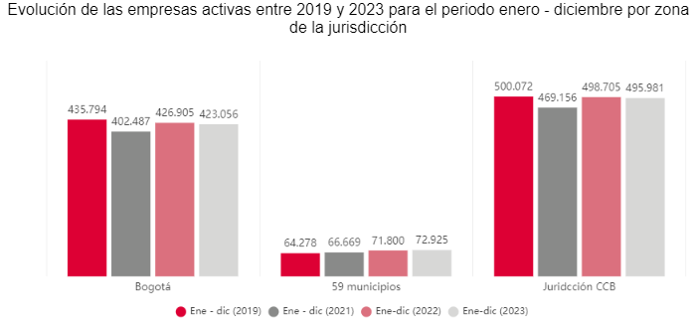

Entre enero y diciembre de 2023, en Bogotá hay 423.056 empresas activas y en los 59 municipios hay 72.925, para un total de 495.981.

Jurisdicción: corresponde a la totalidad de empresas en Bogotá y en los 59 municipios en el área de influencia de la CCB.

Distribución de las empresas activas por tamaño para el periodo de enero a diciembre de 2023

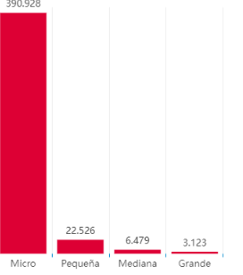

Evolución de las empresas activas entre 2019 y 2023 por tamaño

Las MiPymes representan el 99,3% de las empresas activas en 2023; las micro y pequeñas son el 97,8%.

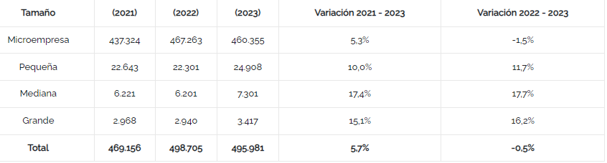

Al terminar diciembre de 2023 se registró una disminución del número total de microempresas activas en Bogotá y en los 59 municipios de la jurisdicción en 1,5 %, con respecto al mismo período de 2022. Por su parte, las pequeñas empresas aumentaron 11,7 %, las pequeñas 17,7 % y las grandes 16,2 %.

Empresas activas por sector económico

En los servicios y el comercio está el mayor número de empresas activas en Bogotá y los 59 municipios de la jurisdicción de la CCB.

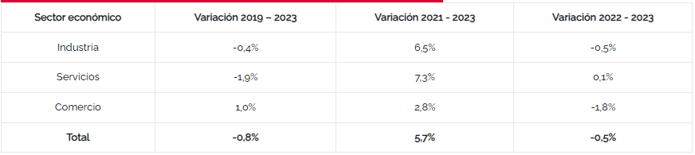

Por otra parte, las Mujeres han creado 70.318 empresas durante el 2022. Del total de las compañías de personas naturales que han surgido en los primeros cinco meses del año, el 62,4 % corresponde a liderazgo femenino. La creación de empresas de liderazgo femenino ha tenido un crecimiento de 82% en los cinco primeros meses del 2022. En ese tiempo nacieron 70.318 empresas de personas naturales constituidas por mujeres, frente a 38.558 correspondientes al periodo de enero - mayo de 2020, según datos de la Confederación Colombiana de Cámaras de Comercio (Confecámaras).

Las Mujeres lideran creación de empresas en Colombia, en 2022 el 62,5% del total de empresas fueron creadas por mujeres 143.466 empresas de personas naturales son iniciativas lideradas por mujeres. Estas empresas generaron en 2022 más de 92 mil puestos de trabajo. Los sectores donde las mujeres crean empresas son comercio al por mayor y al por menor, alojamiento y servicios de comida e industria manufacturera.

Colombia es un país de mujeres empresarias. Según cifras del Registro Único Empresarial y Social (RUES), que consolida información de las 57 Cámaras de Comercio del país, el 62,5% de las empresas de personas naturales creadas durante 2022, que ascienden a 143.466 unidades productivas, son iniciativas lideradas por mujeres.

Es importante destacar que las empresas creadas por mujeres son empleadoras. Las cifras revelan que durante su primer año de constitución generaron más de 92 mil puestos de trabajo en sectores que son jalonan el desarrollo económico del país y sus regiones.

El mayor número de estas empresas está en los sectores de comercio al por mayor y al por menor (45%), alojamiento y servicios de comida (20,5%) e industrias manufactureras (9,1%).

Estas cifras son sin lugar a duda una gran noticia para el país. Los esfuerzos que ha hecho Colombia en los últimos años en materia de política pública y en articulación público-privada para apoyar a las mujeres empresarias han dado resultados. Es de destacar los programas de apoyo de las Cámaras de Comercio dirigidos a fortalecer la actividad empresarial de las mujeres, los cuales llegan a todos los rincones del país y han permitido que estas empresas amplíen sus mercados, mejores sus habilidades gerenciales y mueven sus cajas registradoras.

Las ciudades con una mayor dinámica en la creación de empresas de mujeres son Bogotá, Medellín, Cali, Barranquilla, Cúcuta, Cartagena, Soacha, Ibagué y Bucaramanga.

Del total de las 310.731 empresas creadas el 2022, el 20% tienen al menos una mujer dentro de su planta de personal, y 6,3% tiene al menos una mujer en cargos directivos.

En la creación de empresas de acuerdo con su tamaño, el 29,6% de empresas grandes emplean al menos una mujer. Para el caso de las micro, pequeñas y medianas empresas la proporción es del 20%, 19,9% y 18,8% respectivamente.

Teniendo en cuenta la información anterior, se cuenta con un amplio mercado de posibles oferentes tanto mipymes como emprendimientos de mujeres (empresas conformadas o creadas por mujeres), por lo cual se considera viable establecer criterios diferenciales: Ver pliego de condiciones

ANÁLISIS DE RIESGOS Y LA FORMA DE MITIGARLOS

De conformidad con el artículo 2.2.1.1.1.6.1 del Decreto 1082 de 2015, la entidad estatal debe evaluar el riesgo que el proceso de contratación representa para el cumplimiento de sus metas y objetivos.

El riesgo contractual en general es entendido como todas aquellas circunstancias que pueden presentarse durante el desarrollo o ejecución de un contrato y que pueden alterar el equilibrio financiero del mismo y ha tenido una regulación desde cinco ópticas, asociadas con el proceso de gestión que se requiere en cada caso.

De acuerdo con la metodología de Colombia Compra Eficiente, en concordancia con el documento Conpes 3714, a continuación, se identifican los Riesgos del Proceso de Contratación desde su planeación hasta su liquidación:

Clase | Fuente | Etapa | Tipo | Riesgo | Descripción | Consecuencia de la ocurrencia del evento | Probabilidad | Impacto | Valoración | Categoría | Asignación |  | Tratamientos y Controles a ser implementados | Después del Tratamiento |  |  |  | Afecta Ejecución | Responsable del Tratamiento | Fecha de Inicio del  Tratamiento | Fecha de Finalización del Tratamiento | Monitoreo y Revisión
 |  |  |  |  |  |  |  |  |  |  | Entidad | Proponente/Contratista | Tratamientos y Controles a ser implementados | Probabilidad | Impacto | Valoración | Categoría |  |  |  |  | Cómo | Cuando
Especifico | Externo | Planeación y Ejecución | Riesgo Económico | Cambios y/ o variaciones en el comportamiento del mercado: fluctuaciones de precios, desabastecimiento y especulación de insumos  Desabastecimiento de insumos. | Variaciones súbitas en los precios de los servicios a prestar | Incremento en los servicios a prestar por el Contratista | 3 | 2 | 5 | Riesgo Medio | 40% (etapa pre contractual) | 60% (etapa pre contractual) 100%(etapa contractual) | Prever con antelación a los cambios en los precios de los servicios, las medidas a tomar, en especial los ajustes en los presupuesto | 2 | 1 | 3 | Riesgo bajo | si | Entidad contratante y Contratista | Planeación y Ejecución Contractual | No se tiene | supervisión de la entidad e informes y reuniones periódicas entre el supervisor y contratista | 1. Etapa de planeación y 2. Ejecución del contrato (una vez advertidos los indicios de desabastecimiento)
Especifico | Externo | Ejecución | Riesgo Económico | Variación de precios (no regulados) | Fluctuación de precios y/o reajustes ocasionados durante la ejecución del contrato en el costo de insumos, tarifas, jornales, materiales, asesorías, honorarios, etc., no regulados por el Gobierno | Incremento en los servicios a prestar por el Contratista | 2 | 2 | 4 | Riesgo Bajo |  | 100% | Prever con antelación a los cambios en los precios de los servicios, las medidas a tomar, en especial los ajustes en los presupuesto | 1 | 1 | 2 | Riesgo bajo | si | Contratista | Ejecución Contractual | No se tiene | supervisión de la entidad e informes y reuniones periódicas entre el supervisor y contratista | Durante la Ejecución del contrato
Especifico | Externo | Planeación y Ejecución | Riesgo Económico | Variación de precios regulados | Fluctuación de precios y/o reajustes ocasionados durante la ejecución del contrato en el costo de insumos, tarifas, impuestos jornales, salarios, materiales, asesorías, honorarios, etc., regulados por el gobierno, cuando estos hagan parte de la política Macroeconómica del Estado | Incremento en los servicios a prestar por el Contratista | 2 | 2 | 4 | Riesgo Bajo |  | 100% | Prever con antelación a los cambios en los precios de los servicios, las medidas a tomar, en especial los ajustes en los presupuesto | 1 | 1 | 2 | Riesgo bajo | si | Contratista | Ejecución Contractual | No se tiene | supervisión de la entidad e informes y reuniones periódicas entre el supervisor y contratista | Durante la Ejecución del contrato
General | Externo | Planeación y Ejecución | Riesgo Regulatorio | Cambio o variación de políticas Gubernamentales probable y previsibles, y expedición de normas jurídicas | Que el Estado Colombiano expida normas que impacten la ecuación económica del contrato | Que se pueda romper la correlación de obligaciones entre las partes y se desate un desequilibrio económico del contrato | 3 | 3 | 6 | Riesgo Alto | 100% |  | Dimensionar, tan pronto se produzcan los cambios regulatorios, cual es el impacto en la ejecución y/o ecuación económica del contrato, y decidir si es pertinente o no un restablecimiento del equilibrio económico del contrato. | 3 | 1 | 4 | Riesgo bajo | si | Entidad Contratante | Planeación y Ejecución Contractual | No se tiene | Revisando la expedición de normas y regulaciones que puedan alterar la ecuación económica del contrato | 1. Etapa de planeación y 2. Ejecución del contrato ( Una vez advertida la regulación que incide en la ecuación del contrato)
General | Externo | Planeación y Ejecución | Riesgo Regulatorio | Cambios regulatorios o reglamentarios; tarifas, mercados regulados, regímenes especiales (regalías, pensiones), designación de zonas francas, planes de ordenamiento territorial, expedición de normas de carácter o de calidad. | Que existan cambios, diferentes a temas tributarios, en regímenes que puedan incidir en la ejecución del contrato | Dificultades en la ejecución | 3 | 3 | 6 | Riesgo Alto | 100% |  | Verificar una vez acaecía una regulación que incida en el contrato, cuál es su impacto, y qué medidas se deben tomar | 3 | 1 | 4 | Riesgo bajo | si | Entidad Contratante | Fase de Planeación y Ejecución Contractual ( tan pronto se advierta el cambio regulatorio) | No se tiene | Supervisión de la entidad y el Contratista, A través de revisiones periódicas a la normatividad que regula la ejecución | Durante el plazo de ejecución del contrato, Tan pronto sea advertido en cambio regulatorio, de inmediato habrá que hacer seguimientos semanales.
Especifico | Externo | Planeación y Ejecución | Riesgo Operacional | Falla en la red Logística | Falla en la disposición de insumos, herramientas, logística | Entorpece el cumplimiento del objeto contractual | 4 | 4 | 8 | Riesgo Extremo |  | 100% | Reducir las consecuencias o el impacto del riesgo a través de planes de contingencia | 2 | 4 | 6 | Riesgo Alto | si | Entidad contratante y Contratista | Fase de Ejecución | hasta la terminación del contrato | A través de notificaciones oficiales | Cuando se presente la situación
General | Externo | Planeación y Ejecución | Riesgo Operacional | La red logística (transporte, personal calificado, insumos) sea ineficiente o insuficiente, y dificulte la ejecución de los suministros de los materiales | Que el personal, insumos, y/o vehículos contratado para la ejecución del contrato no sea suficiente para la ejecución del contrato | Insatisfacción en la ejecución del contrato, ejecución de las prestaciones de forma ineficiente o de baja calidad, o lo que es peor, paralización del mismo. | 3 | 4 | 7 | Riesgo Alto |  | 100% | Verificar que la red logística de ejecución del contrato, entre ellos: insumos, preparación, distribución y transporte; se ejecute de acuerdo a los precisos parámetros contratados, y previamente definidos en un plan de trabajo definido por la entidad antes del inicio de la ejecución del contrato. | 2 | 3 | 5 | Riesgo medio | si | Entidad contratante y Contratista | Desde el inicio del contrato, para verificar que se cumpla el plan de trabajo y/o cronograma definido por la entidad | Hasta culminar la ejecución del contrato | Supervisión de la entidad y el Contratista, Verificando que la ejecución del contrato vaya acorde a lo planificado, tanto en tiempo, como en ejecución técnica, en valor y calidad de las prestaciones | Plazo de Ejecución - Tan pronto se detecte la probable incongruencia, tratamientos quincenales.
General | Externo | Planeación y Ejecución | Riesgo Financiero | Dificultad para conseguir recursos financieros para el logro del objetivo del contrato. Términos financieros para la consecución de los recursos (plazos, tasas, garantías, contragarantías)  Riesgo de condiciones financieras para la obtención de recursos | Que el proponente se quede sin liquidez para ejecutar el contrato, pagar insumos, salarios y demás gastos ordinarios de la ejecución  Variación de los términos de financiación, asociados a las fluctuaciones como: plazos, tasa de interés, garantías, contragarantías, refinanciación, tasas de cambio, ajustes por inflación y a las variaciones cambiarias y financieras. | Grave afectación a la ejecución que puede incluso conducir a la paralización  Iliquidez del contratista e incremento de los costos de adquisición | 1 | 5 | 6 | Riesgo Alto |  | 100% | En el proceso de selección se establecerán unos estrictos indicadores financieros que garantice que este riesgo sea improbable en su máxima expresión | 1 | 4 | 5 | Riesgo medio | si | El secretario responsable del proceso, en apoyo de su equipo estructurador | Desde que se elaboran los estudios previos | Cuando se adjudica el contrato, incluso en la ejecución es necesario hacerle seguimiento, no obstante haberse seleccionado un proponente con gran capacidad financiera y organizacional | Desde el momento en que es elaboran los estudios y documentos previos | Durante todo el proceso de selección, e incluso en la propia ejecución del contrato.
General | Externo | Planeación y Ejecución | Riesgo de Naturaleza | Eventos causados por la naturaleza sin la intervención o voluntad del hombre, que tienen impacto sobre la ejecución del contrato (temblores, inundaciones, lluvias, sequias) siempre y cuando los mismos se puedan preverse. | Circunstancias naturales tales como temblores, inundaciones, fuertes lluvias, sequias | Retrasos o dificultades en la ejecución | 1 | 3 | 4 | Riesgo Bajo | 100% |  | Una vez advertidos por cualquier fuente informativa que es posible y probable la consumación en el futuro inmediato del riesgo, tomar medidas técnicas para mitigar su impacto. | 1 | 2 | 3 | Riesgo Bajo | si | Supervisor y contratista | Desde que se advierta por cualquier fuente de información que el riesgo puede concretarse, análisis de pluviometría, informes del IDEAM, históricos por periodos del año, etc. | Terminación del contrato | Verificando que el contratista tome las medidas que se le recomiendan | Durante la Ejecución del contrato
General | Externo | Planeación y Ejecución | Riesgo Ambiental | Obligaciones emanadas de licencias ambientales, planes de manejo ambiental condiciones ambientales o ecológicas, evolución de tasas retributivas, uso del agua | Que en razón a decisiones de autoridades ambientales no se puedan iniciar o continuar con la ejecución del contrato | Retrasos o dificultades en la ejecución | 3 | 2 | 5 | Riesgo Medio |  | 100% | Verificar que se cumplan con todas las licencias y obligaciones antes las autoridades ambientales, en caso de que nazcan nuevas obligaciones, una vez se tenga conocimiento de ellas tomar las medidas para su cumplimiento. Verificar que se cumplan las normas sanitarias que puedan tener un impacto ambiental. | 1 | 3 | 4 | Riesgo Bajo | si | Supervisor y contratista | Desde el inicio de la ejecución | Terminación del contrato | Revisión permanente, y mensual al cumplimiento de estas obligaciones por parte del supervisor. | Durante la Ejecución del contrato
Especifico | Externo | Planeación y Ejecución | Riesgo Tecnológico | Advenimiento de nuevos desarrollos tecnológicos o estándares para la ejecución del contrato así como la obsolescencia tecnológica. | Que los equipos que puedan usarse para la ejecución del contrato, puedan llegar a la obsolescencia durante la ejecución del contrato, en los casos en que aplique. (maquinaria) | Dificultades en la ejecución y en la supervisión | 1 | 3 | 4 | Riesgo Bajo |  | 100% | Verificar que los equipos no sean obsoletos y en caso de obsolescencia verificar su cambio rápidamente. Verificar que el contratista tome las medidas para evitar interrupciones en la ejecución del contrato. | 1 | 2 | 3 | Riesgo Bajo | si | Contratista | Tan pronto se advierta la obsolescencia. | Terminación del contrato | Seguimiento a que se haga el cambio rápido de los equipos, y que se tomen las medidas para evitar las interrupciones. | Durante la Ejecución del contrato
General | Externo | Ejecución | Riesgo Social | Orden Público | Paros, manifestaciones, protestas de la comunidad y/o gremios que impidan la correcta ejecución de las actividades del contrato | No poder ejecutar correctamente sus actividades, y por ende afectar el normal desarrollo de las funciones de la entidad. | 2 | 2 | 4 | Riesgo Bajo |  | 100% contratista si no realiza socialización del proyecto | Reducir las consecuencias o el impacto del riesgo a través de planes de contingencia | 1 | 1 | 2 | Riesgo Bajo |  | Contratista | Desde el inicio de la ejecución | Terminación del contrato | A través de notificaciones oficiales | Conforme a la periodicidad descrita en el contrato

